

手机远教产品手册
V．1

中国联合网络通信有限公司河南省分公司

2015年3月

目 录

一、产品描述 - 3 -
二、 目标用户 - 3 -
三、产品功能介绍 - 3 -
三、 产品卖点 - 5 -
五、网络方案和配置要求 - 6 -
六、系统建设模式 - 7 -
七、产品受理与变更 - 7 -
八、产品咨询与障碍处理 - 8 -
九、产品服务保障 - 8 -
十、成功案例 - 9 -

一、产品描述
河南省委、省国资委高度重视党员干部现代远程教育“三屏合一”工程，省国资委通过会议、文件等形式，对省管企业党员远教“三屏合一”工作进行了部署和要求。远程教育“三屏合一”产品，是一套包括后台管理系统，内部门户网站，手机客户端软件的完整平台。主要满足省国资单位、市国资单位及国资企业信息发布管理，提供多媒体信息管理发布，通信录管理，组织机构及人员管理，企业内部通信等功能，并支持个性化功能定制。

目标用户
省、市国资委、发改委等部门下属企业、大型企业，或具有党员远教有要求的规模以上企业单位。

三、产品功能介绍
1、信息管理员。
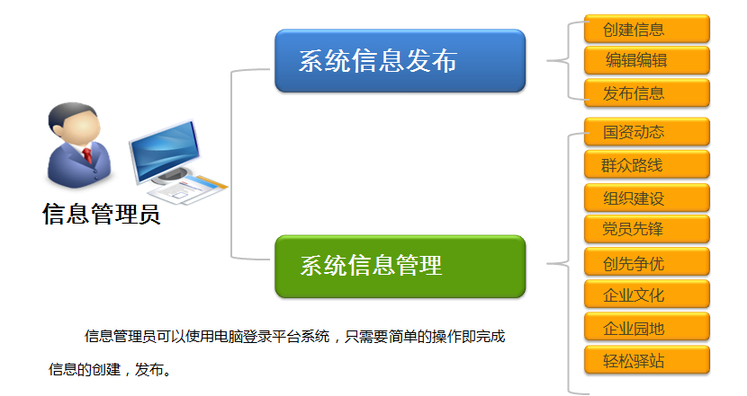
2、系统管理员。
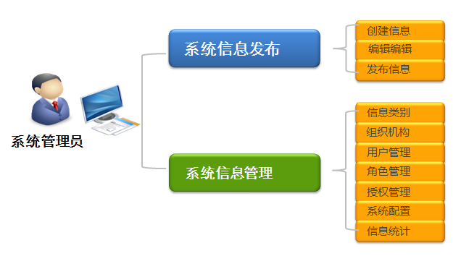
3、普通用户
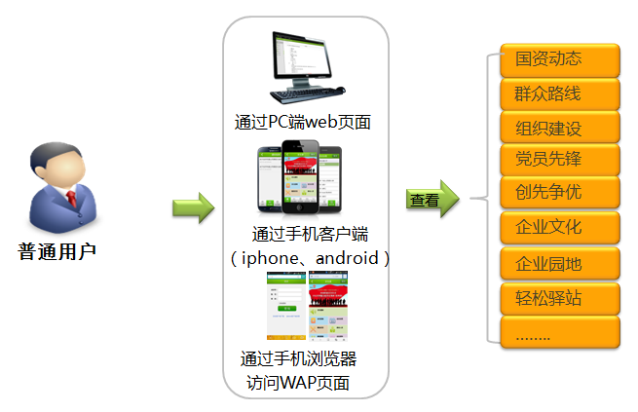

产品卖点
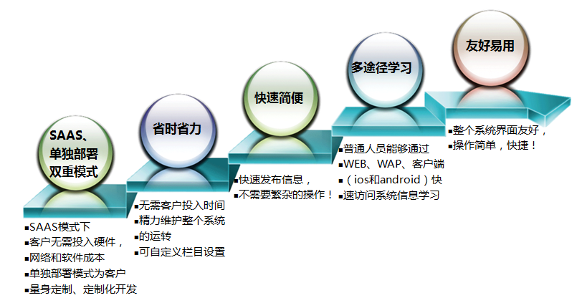
（一） 双重建设模式供选择：SAAS模式下，客户无需投入硬件、网络、软件等成本，开通即可使用。单独部署模式下，可以为客户量身定制，提供个性化开发。
（二） 省时省力：产品成熟稳健，无需客户投入过多时间去建设维护整个系统的运转。并且支持个性化栏目自定义，便于内容扩充。
（三） 快速简便：信息发布快捷方便，不需要繁杂的操作。
（四） 多途径学习：提供Web、WAP、手机客户端等多种途径浏览远教信息内容，便于进行系统化的学习。
（五） 友好易用：整个系统的界面友好简洁，操作简单、易用。

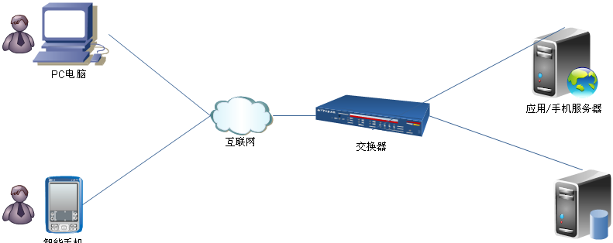五、网络方案和配置要求

智能手机终端，目前河南联通的合约计划终端或其他iOS操作系统或Android系统终端均可。
- 电路要求：
①手机APN专线模式，则使用10MAPN专线一条、百兆互联网专
需保证智慧医院所在服务器可以访问HIS系统和视频系统。
（二）配置要求（单独部署）
类别 | 配置 | 数量
数据库服务器 | 机架式，建议4颗至强6核E5系列2.2GHzCPU，16G内存，5块500GSAS硬盘，支持RAID0/1、RAID5，双电源，DVD光驱 | 1台
WEB应用服务器 | 机架式，建议2颗至强6核E5系列2.2GHzCPU，至少4G内存，4块500GSAS硬盘，支持RAID0/1、RAID5，双电源，DVD光驱 | 1台
手机应用服务器 | 机架式，2颗至强6核E5系列2.2GHzCPU,4G内存4块500GSAS硬盘，支持RAID0/1、RAID5，双电源，DVD光驱 | 1台

六、系统建设模式
（一）SAAS平台云模式
系统模块 | 标准报价(万元）
手机远教 | 10万
（二）单独部署模式
系统模块 | 标准报价(万元）
手机远教 | 50

七、产品受理与变更
1.3G/4G终端的受理（变更）按现行集团客户部3G/4G卡品受理（变更）标准流程执行。
- 产品实施流程：
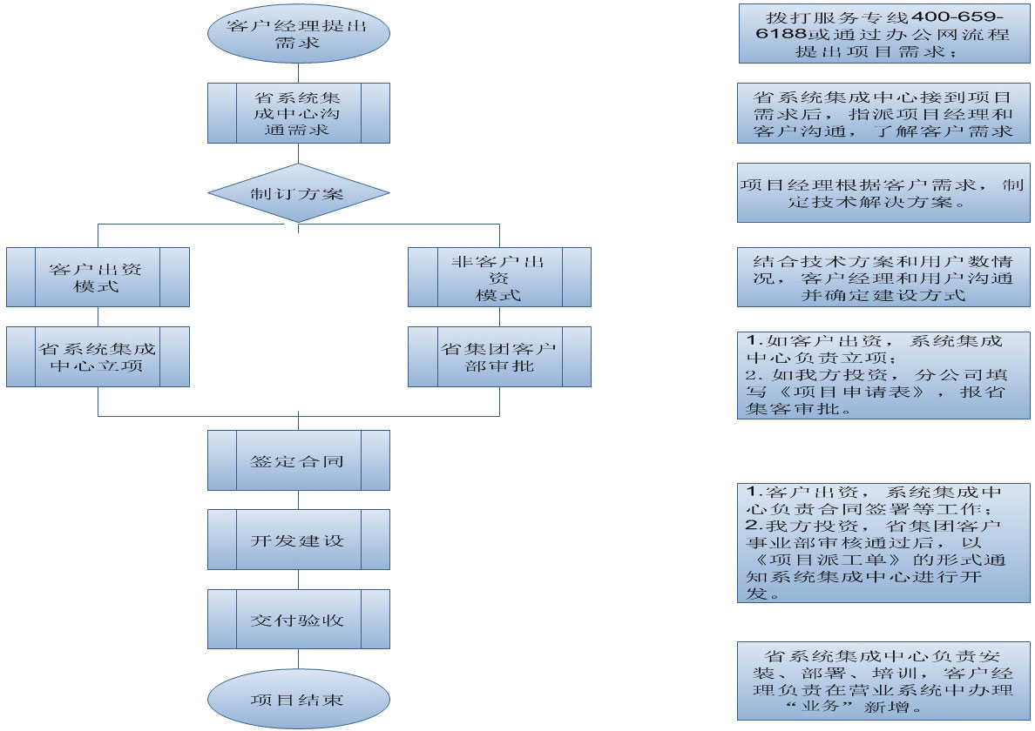

八、产品咨询与障碍处理
全省开通服务专线400-659-6188，负责业务的售前咨询和售后服务。

九、产品服务保障
针对项目，可向用户承诺如下服务保障内容：
（一）终端相关服务
- 可为集团客户提供3G/4G专用号段供选择。
- 集团客户经理专属服务，提供业务办理上门服务。
- 免费3G/4G专家咨询服务。
- 根据所选套餐档次，可办理相应的联通VIP卡，享受包括机
场/火车站绿色通道和贵宾休息厅等多项VIP服务。
- 提供三个月的改号提醒免费服务。
（二）标准服务
1. 7*8服务机制；
2.7*24小时的响应机制；
2. 每年2次的系统定期巡检；
3. 硬件系统升级后的程序安装和部署；
4. 系统维护和管理人员培训。

十、成功案例
郑州煤炭集团
郑煤集团企业员工4万余人，党员8000多人。郑煤“三屏合一”远程教育试点工作得到省国资委、郑煤集团领导的大力支持和推进，郑煤已开通远教员工五千余人。广大郑煤员工目前可随时通过手机客户端或电脑Web端了解郑煤动态、平安郑煤、支部生活、警钟长鸣等栏目信息，同时通过党员考场、轻松驿站等栏目丰富企业文化生活。
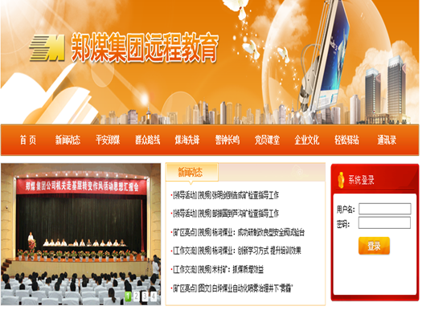
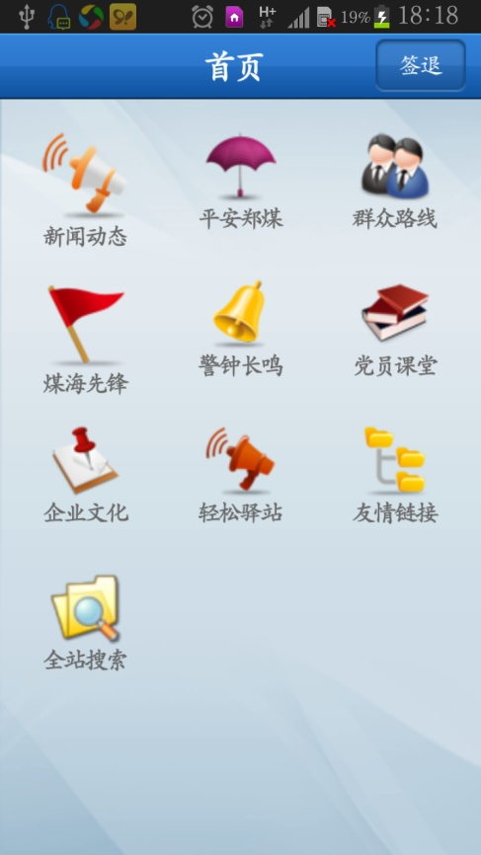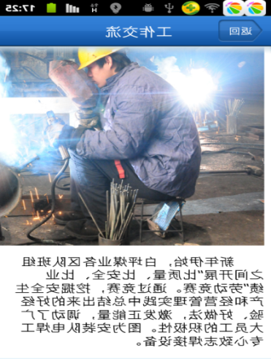
国资委远教
河南省国资委根据受众群体为省管企业广大党员干部这一需求特点，结合工作实际，建设了国资委远教平台。在利用3G手机模式对党员干部进行远程教育时，手机客户端采用“九宫格”的形式显示模块，涵盖时讯要闻、党建在线、组织建设、党员先锋、争先创优等9个方面的内容。
